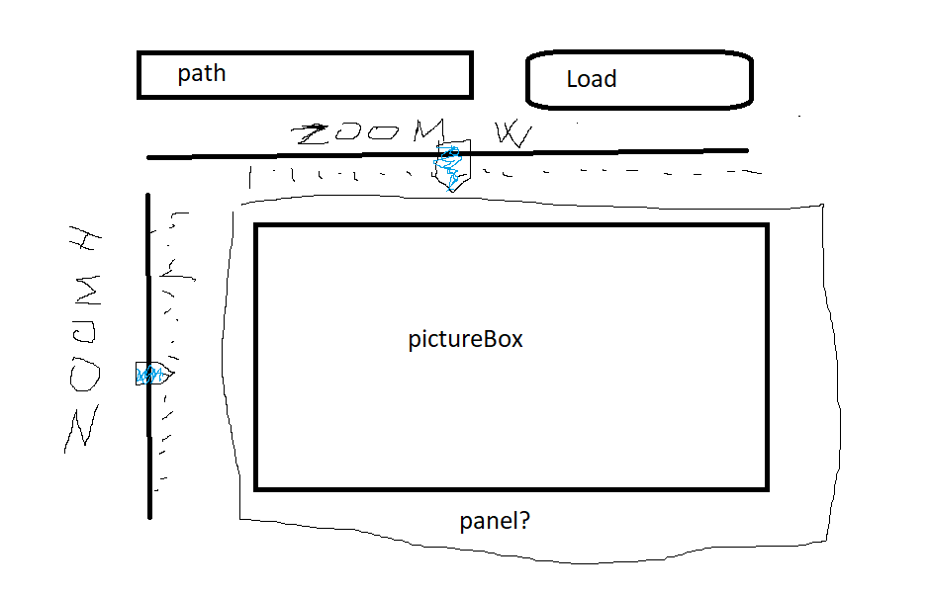

Загрузить картинку по указанному пути. Уменьшать или увеличивать в зависимости от значений трек баров.